Отчёт о профилактическом мероприятии «ГОРКА» в МАОУ «Гимназия № 1»
В целях активизации работы по профилактике детского дорожно-транспортного травматизма и обеспечения безопасности несовершеннолетних, а также предотвращения дорожно-транспортных происшествий, связанных с неожиданным появлением детей на проезжей части, вследствие игр с использованием горок, снежных скатов, наледей, как природного, так и искусственного происхождения, находящихся вблизи проезжих частей с 25 декабря 2017 года по 10 января 2018 года в МАОУ «Гимназия № 1» были проведены следующие мероприятия:
- Профилактическая работа с педагогами:
1. Обновление информации в уголках класса.
2. Беседа о проведении профилактического мероприятия «Горка».
3. Беседа «Особенности безопасного поведения в зимний период».
2. Профилактическая работа с детьми:
- Классными руководителями 1-11 классов были проведены тематические уроки безопасности «Культура поведения на дороге. Зимние опасности» с применением ИКТ. Цель: Профилактика детского травматизма в зимний период. Краткое содержание: рассказать детям о правилах поведения на горках, о том, что нельзя кататься на несанкционированных горках, вспомнить правила поведения на дороге, катке. Дети с удовольствием отгадывали загадки и смотрели видеоролики, высказывали своё мнение. Дети закрепили правила катания с горок, правила поведения на дороге, катке.

С учащимися каждого класса были организованы «Уроки безопасности» с беседой-инструктажем по правилам дорожного движения.
- в 1-2 классах проведены профилактические викторины «Горка», направленные на пропаганду соблюдения правил дорожного движения, привития навыков безопасного поведения на улице и дорог в зимний период;
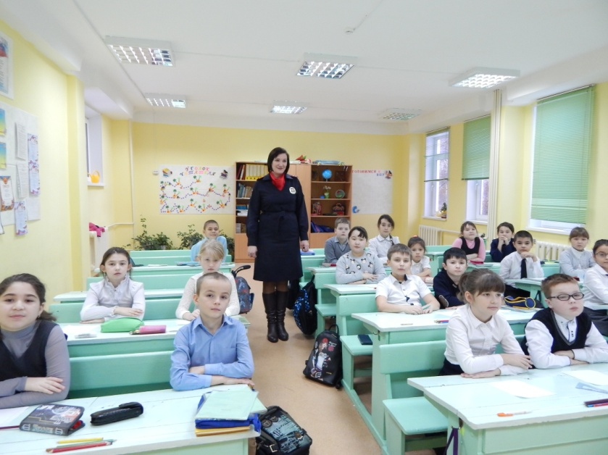
- Конкурс рисунков в 3-4 классах «Зимние дорожные приключения».

- Беседа инспектора ГИБДД Регентовой О.А. с обучающимися начальных классов «С горки катись, но вокруг оглянись», в рамках операции «Горка». Обучающимся предлагается инсценировать в парах этюды о том, как правильно вести себя на горках и как нельзя поступать. Остальные ребята угадывают, где соблюдаются правила безопасности. Проведение игры - «Можно - нельзя». Проведение профилактической акции «Засветись» с разъяснением детям о необходимости использования световозвращающих приспособлений.

Беседа с обучающимися 5-6 классов «Особенности безопасного поведения в зимний период», обыгрывание ситуаций «Как себя вести, если…»
Лекции и беседы, занятия по БДД с обучающимися 7-8 классов «Правила поведения участников дорожного движения».
Викторины, конкурсы, соревнования по пропаганде и БДД с обучающимися 9-11 классов, беседа - «Ответственность за нарушение ПДД».
- Профилактическая работа с родителями:
1. Консультация с родителями на родительском собрании «О безопасном поведении детей в зимнее время», «Оградим детей от беды. О безопасности движения», об организации безопасной организации досуга во время пребывания учащихся на каникулах. Ознакомлены родители с планом работы на каникулах, проведены инструкции по противопожарной тематике во время новогодних и Рождественских праздников. В своих выступлениях классные руководители рассказали родителям о недопустимости игр детей на проезжей части, недопустимости нахождения детей в местах скопления снежных масс, порекомендовали уделить особое внимание безопасному устройству горок и игр зимнего периода (санки, коньки, лыжи, снегоходы), а также использованию ремней безопасности и детских удерживающих устройств при перевозке детей, также под подпись родители ознакомлены о поведении при пожаре, о противопожарных сигнальных устройствах, о недопустимости использования петард, ракет, хлопушек и других опасных изделий детьми, о недопустимости безнадзорности детей во время каникул. Беседа по правилам поведения во время поездок и экскурсий, о поведении во время зимних каникул.

2.Памятка родителям «Родителям о безопасности дорожного движения»;
3.Размещение информации на сайте МАОУ «Гимназия № 1» «Безопасный Новый год».
http://gimnaz-org.ucoz.ru
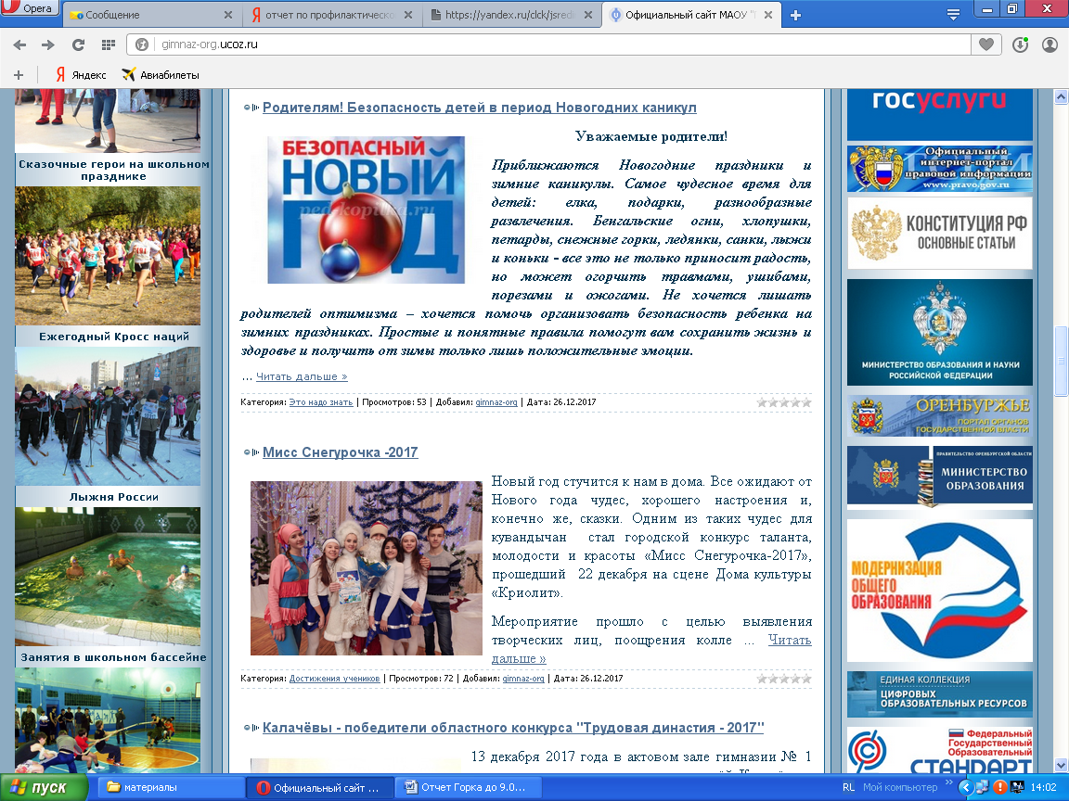

Итог профилактических мероприятий «Горка» закрепило ранее полученные знания по правильному поведению на дороге в зимний период.

Исп. Зам. директора по ВР Лободина Н.В.
Тел. 2-18-63

